Лабораторна робота 4. Моделювання взаємодії об’єктів програмної системи засобами діаграм комунікації
Мета: Навчитися будувати діаграми комунікації / кооперації
Постановка задачі. Продовжуємо працювати з постановкою задачі з минулих ЛР та ПР по створенню застосунку для викладачів та студентів гіпотетичного навчального закладу. Ті, хто обрав власну тему продовжують працювати за цією темою. На основі визначених в попередніх ЛР та ПР акторів, прецедентів та класів потрібно розробити діаграму комунікації /кооперації. Як альтернативу можна розробити діаграми для власного курсового проекту.
Завдання до лабораторної роботи
- Ознайомитись з теоретичною частиною та рекомендаціями до виконання роботи.
- Створити діаграму комунікації /кооперації (communication diagram – діаграма комунікації, яка в UML 1.x називалася діаграмою кооперації - collaboration diagram) для кожного раніш створеного прецеденту (можна частково обрати прецеденти, але не менше 3) з урахуванням раніш створеної діаграми послідовностей. В разі потреби – уточнити діаграму прецедентів.
- Додати нотатки, де записати своє прізвище та групу.
- Оформите звіт, в якому надайте скріншоти створеної діаграми та відповіді на запитання в кінці ЛР.
- Файл зі звітом надсилати на електронну адресу викладача t.i.lumpova@gmail.com з іменем у форматі:
IPZ<Номер групи><Номер лекції / практичної / лабораторної>[-<Номер завдання>][літера позначення типу роботи L – лекція, P –практична, R – лабораторна]<Прізвищеанглійською>. Наприклад, IPZ3104Lbuts.doc.
Тему в заголовку листа записати
IPZ <Номер групи>-ЛР <Номер лабораторної>-<Прізвищеанглійською>
Всі запитання, що виникнуть, надсилайте на електронну адресу викладача, тему в заголовку листа записати
IPZ <Номер групи>-Запитання-<Прізвище англійською>.
Строк виконання цієї роботи ІПЗ-31, 32, 33 05.11.2026

ТЕОРЕТИЧНА ЧАСТИНА
Діаграми взаємодії (interaction diagrams)

Діаграми взаємодії є моделями, що описують поводження взаємодіючих груп об'єктів. Як правило, діаграма взаємодії охоплює поводження тільки одного варіанта використання. На такій діаграмі відображається ряд об'єктів і ті повідомлення, якими вони обмінюються між собою в рамках даного варіанта використання.
Цей підхід буде проілюстрований на прикладі простого варіанта використання, що описує таку поведінку:
• «Менеджер» проглядає поточний «Звіт»;
• якщо «Звіт» застарів, «Менеджер» надсилає запит «Виконавцеві» на оновлення «Звіту»;
• «Виконавець» створює новий «Звіт»;
• «Звіт» направляється «Менеджеру» ;
• «Менеджер» виконує перегляд нового «Звіту».
Існує два види діаграм взаємодії: діаграми послідовності і діаграми комунікації /кооперації /співпраці або, як їх ще називають, кооперативні діаграми.
Діаграми послідовності (sequence diagrams)
Діаграми послідовності ми вже розглядали на ЛР№3. Пригадаємо та розглянемо її стосовно нашого прикладу. На діаграмі послідовності об'єкт зображується у вигляді прямокутника на вершині пунктирної вертикальної лінії (рис. 1). Ця вертикальна лінія називається лінією життя об'єкта (lifeline). Вона являє собою фрагмент життєвого циклу об'єкта в процесі взаємодії.
Кожне повідомлення представляється у вигляді стрілки між лініями життя двох об'єктів. Повідомлення з'являються в тому порядку, як вони показані на діаграмі (зверху вниз). Кожне повідомлення може бути позначено ім'ям, за бажанням можна вказати також аргументи й деяку керуючу інформацію. Також можна використовувати самоделегування - повідомлення, яке об'єкт посилає самому собі, при цьому стрілка повідомлення вказує на ту ж саму лінію життя.
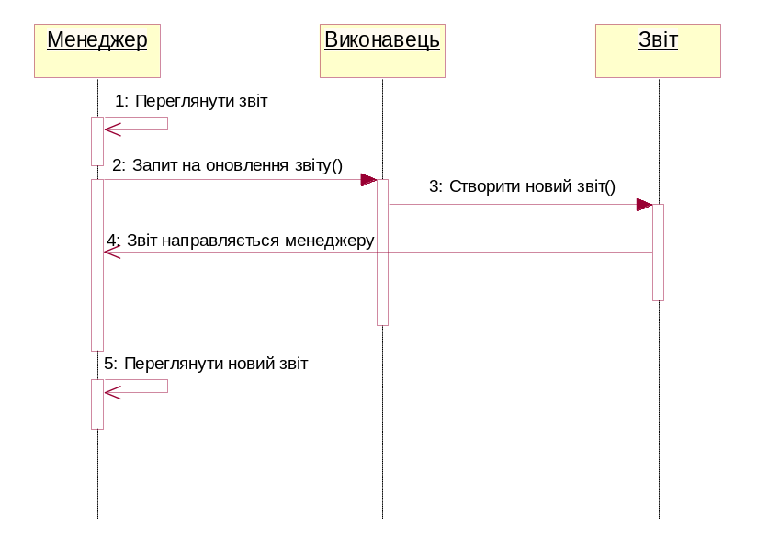
Рис. 1. Діаграма послідовності
Із всієї можливої керуючої інформації два її види мають істотне значення. По-перше, це умова, що показує в якому випадку посилається повідомлення. Наприклад, можна ввести умову: [Звіт_застарів() = true]. Тоді запит на оновлення звіту буде посилатися тільки при виконанні цієї умови. По-друге, корисним керуючим маркером є маркер ітерації, який показує, що повідомлення посилається багато разів для множини об'єктів-адресатів (наприклад, *оновити).
Активізації - прямокутники на лініях життя - показують, коли метод стає активним (під час його виконання або при очікуванні результату виконання якої-небудь процедури). Використовуючи механізм активізацій, можна більш чітко показати зміст самоделегування. Без цього досить важко визначити, де саме виконуються наступні після самоделегування звернення - у методі, який викликає, чи у методі, який викликається.
Діаграми комунікації /кооперації (collaboration diagrams)
Другим видом діаграми взаємодії є діаграма комунікації /кооперації, яка з версії UML 2.x називається діаграмою комунікації (communication diagram). Далі будемо використовувати стару назву. На діаграмах комунікації /кооперації показується взаємодія між об’єктами, які беруть участь у певній події. Ця інформація більшою чи меншою мірою подібна до інформації, показаної на діаграмі послідовностей, але там наголос робиться на часовій характеристиці взаємодії, а на діаграмах комунікації /кооперації основний наголос робиться на взаємодії між об’єктами та її топології на передньому плані.
Головна особливість діаграми комунікації /кооперації полягає у можливості графічно представити не тільки послідовність взаємодії, але й всі структурні відношення між об’єктами, що приймають участь в цій взаємодії. Поведінка системи може описуватися на рівні окремих об'єктів, які обмінюються між собою повідомленнями, щоб досягти потрібної мети або реалізувати певний сервіс. Таким чином, за допомогою діаграми комунікації /кооперації можна описати повний контекст взаємодій як своєрідний часовий "зріз" сукупності об'єктів, які взаємодіють між собою для виконання певного завдання або цілі програмної системи.
На діаграмах комунікації /кооперації повідомлення надіслані від одного з об’єктів до іншого позначаються стрілочками, поряд з якими показано назву повідомлення, параметри і послідовність повідомлення. Діаграми комунікації /кооперації найкраще підходять для показу специфічного перебігу виконання або ситуацій у програмі. Такі діаграми є найкращим засобом для швидкого показу і пояснення окремого процесу у програмній логиці.
Діаграма комунікації /кооперації щодо розглянутого вище прикладу представлена на рис. 2.
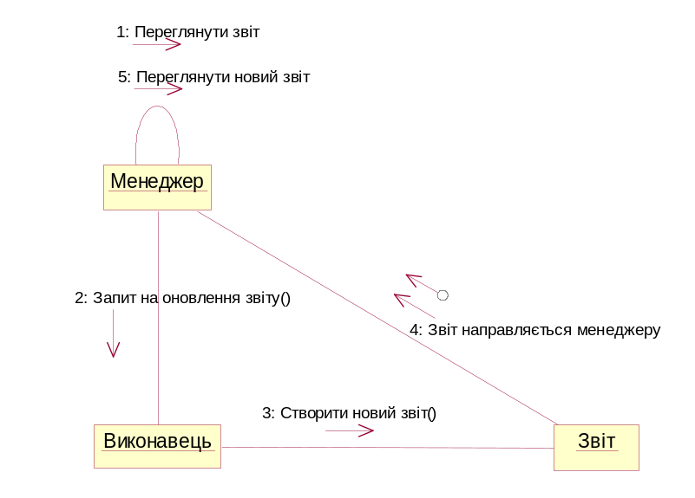
Рис. 2. Діаграма комунікації /кооперації
На діаграмі комунікації /кооперації екземпляри об'єктів показані у вигляді піктограм. Лінії між ними позначають повідомлення, обмін якими здійснюється в межах даного варіанта використання.
Діаграма комунікації /кооперації є іншим варіантом діаграми послідовностей.
Переваги діаграми комунікації /кооперацій:
1) Діаграма комунікації /кооперацій більш компактна, відображає взаємодію, прив'язуючись до архітектури системи.
2) На ній зручніше розташовувати компоненти і відстежувати потоки подій.
3) Краще видно зв'язок з БД
На діаграмі комунікації /кооперацій вісь часу відсутня, тому нумерація повідомлень обов'язкове.
На рис 3. показано діаграма комунікації /кооперації у Umbrello UML Modeller.
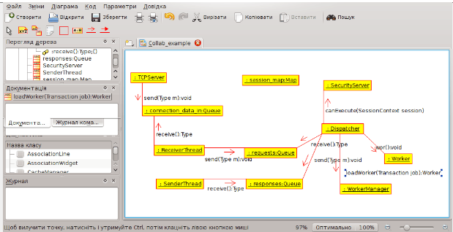
Рис. 3. Показ діаграми комунікації /кооперації у Umbrello UML Modeller
Розглянемо більш детально діаграми комунікації /кооперації в загальному випадку (без прив’язки до конкретного інструменту UML-моделювання).
Головна особливість діаграм комунікації /кооперації – можливість графічно надати не тільки послідовність взаємодії, але й всі структурні відносини між об’єктами, що в ній приймають участь.
Прямокутником на діаграмі комунікації /кооперації позначаються об’єкти, що приймають участь у взаємодії. В прямокутнику позначається ім’я об’єкту, його клас і, можливо, значення атрибутів. Як і в діаграмі класів асоціації між об’єктами вказуються у вигляді різних з’єднуючих ліній, до яких можна вказати імена асоціацій та ролей, які грають об’єкти в цій асоціації. Додатково можуть бути зображені динамічні зв’язки – потоки повідомлень. Вони надаються у вигляді з’єднувальних ліній між об’єктами, над якими знаходяться стрілка, що вказує напрямок, ім’я повідомлення та порядковий номер в загальній послідовності ініціалізації повідомлень.
На відміну від діаграми послідовностей на діаграмі комунікації /кооперації не вказується час у вигляді окремого виміру, тому послідовність взаємодії та паралельні потоки можуть бути визначеними за допомогою порядкових номерів. Тому, якщо необхідно розроблювати специфікацію взаємодії між об’єктами в реальному часі, краще використовувати діаграму послідовностей.

Головні елементи діаграми комунікації
Складові частини діаграми відносно прості, оскільки вони об'єднують елементи як структурного, так і поведінкового моделювання:
- Об'єкти (Objects / Instances):
  - Зображуються у вигляді прямокутників із назвою об'єкта та його класом (наприклад, cart: ShoppingCart або просто :OrderController), як і на діаграмі послідовності.
- Зв'язки (Links):
  - Суцільні лінії між об'єктами, які показують, що один об'єкт може надіслати повідомлення іншому (існує асоціація або залежність у коді).
- Повідомлення з нумерацією (Numbered Messages):
  - На лініях зв'язку розміщуються стрілки із зазначенням викликів методів.
  - Головна відмінність від діаграми послідовності — ієрархічна нумерація (наприклад, 1: createOrder(), 1.1: checkStock(), 1.2: saveToDb(), 2: sendNotification()), яка визначає порядок виконання замість вертикальної осі часу.

Порівняння: Діаграма послідовності vs. Діаграма комунікації
Обидві діаграми семантично еквівалентні (вони можуть передавати однакову інформацію про взаємодію), проте мають різні акценти:
Критерій | Діаграма послідовності (Sequence) | Діаграма комунікації (Communication)
Головний акцент | Час і хронологія (що за чим відбувається зверху вниз). | Структура і зв'язки (хто з ким з'єднаний у мережі об'єктів).
Візуальне представлення | Витягнута вертикально, чіткий потік часу. | Мережева структура, схожа на карту зв'язків.
Зручність читання | Ідеально для довгих складних сценаріїв із багатьма кроками. | Ідеально для розуміння архітектурної топології та зв'язків невеликої групи об'єктів.
Складність складних розгалужень | Легко читати завдяки блокам alt/loop. | Стає важкочитаною при великій кількості ієрархічних номерів.

Коли доцільно використовувати діаграми комунікації?
- Аналіз архітектурних зв'язків: Коли архітектору важливо побачити не просто потік викликів, а те, які саме компоненти мають бути безпосередньо зв'язані в коді (хто кому передає посилання).
- Складна мережева взаємодія: У сценаріях, де багато об'єктів обмінюються короткими повідомленнями у вигляді децентралізованої мережі.
- Зворотне проєктування (Reverse Engineering): Деякі CASE-системи автоматично генерують саме діаграми комунікації на основі аналізу викликів методів у коді об'єктно-орієнтованих програм.

Основні елементи діаграми комунікації
- Об'єкт (Object / Lifeline): Зображується у вигляді прямокутника. Всередині вказується ім'я об'єкта та/або його клас у форматі ім'яОб'єкта : Ім'яКласу. Якщо конкретне ім'я неважливе, пишеться просто : Ім'яКласу (анонімний об'єкт).
- Зв'язок (Link): Суцільна лінія між об'єктами, яка показує, що вони можуть взаємодіяти (це екземпляр асоціації між класами).
- Повідомлення (Message): Стрілка, спрямована від об'єкта-відправника до об'єкта-отримувача, що вказує на виклик методу чи передачу даних. Вона розміщується паралельно лінії зв'язку.
- Порядковий номер (Sequence Number): Число біля повідомлення, яке визначає хронологічний порядок (наприклад, 1, 2, 2.1, 3).

🔢 Правила нумерації та вкладеності повідомлень
Оскільки на діаграмі комунікації немає вертикальної осі часу, послідовність викликів відображається через ієрархічну нумерацію:
- Пряма послідовність: 1, 2, 3 — базові кроки процесу.
- Вкладені виклики (делегування): Якщо Об'єкт А викликає метод 1 у Об'єкта Б, а Об'єкт Б для виконання цієї задачі викликає метод у Об'єкта В, то це повідомлення отримає номер 1.1. Якщо потім викликає ще один — 1.2.
- Цикли та умови:
  - Умова пишеться у квадратних дужках: [баланс > ціна] 2: знятиКошти()
  - Цикл (ітерація) позначається зірочкою: *3: оновитиЕлемент() або *[i:=1..N] 3: обчислити()

Кооперація (collaboration).
Це поняття є одним з фундаментальних у мові UML. Воно слугує для позначення множини об’єктів, що взаємодіють з певною метою, в загальному контексті моделюємої системи. Мета кооперації – специфікувати особливості окремих найбільш значущих операцій у системі. Кооперація визначає структуру поведінки системи у термінах взаємодії учасників цієї кооперації.
Кооперація може бути представлена на двох рівнях:
- рівні специфікації (Specification-Level) - показує ролі класифікаторів и ролі асоціацій у розглядаємій взаємодії;
- рівні прикладів - вказує екземпляри (instance) та зв’язки, які створюють окремі ролі в кооперації.
Діаграма комунікації /кооперації рівня специфікації показує ролі, які виконують елементи – учасники взаємодії. Елементами кооперації на цьому рівні є класи та асоціації, які позначають окремі ролі класифікаторів (які відповідають класам на діаграмі класів) та асоціації між учасниками кооперації.
Кооперація рівня специфікації зображується на діаграмі пунктирним еліпсом, всередині якого записується ім’я цієї кооперації. Таке представлення кооперації відноситься до окремого варіанту використання і деталізує особливості його подальшої реалізації. Символ еліпса кооперації з’єднується відрізками пунктирної лінії з кожним з учасників цієї кооперації, в якості яких можуть виступати об’єкти або класи. Кожна з цих пунктирних ліній помічується роллю (role) учасника. Ролі відповідають іменам елементів в контексті всієї кооперації. Ці імена трактуються як параметри, які обмежують специфікацію елементів при будь-якій їх появі в окремих представленнях моделі.
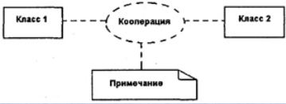
Рис. 4. Загальне представлення кооперації на діаграмах рівня специфікації
Простий клас на діаграмі кооперації позначається прямокутником класу, всередині якого записується рядок тексту, який називається роллю класифікатору (classifier role). Роль класифікатора показує особливість використання об’єктів даного класу. зазвичай в прямокутнику показується лише секція імені класу.
Для визначення окремих кооперацій, які є спеціалізацією іншої кооперації, використовується звичайна стрілка узагальнення, направлена від символу дочірньої кооперації до символу кооперації-предку. Ролі дочірніх кооперацій можуть бути спеціалізаціями ролей кооперацій-предків.
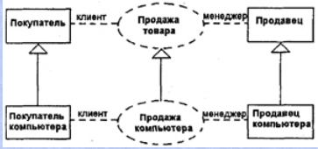
Рис. 5. Графічне зображення відношення узагальнення між окремими коопераціями рівня специфікації
Діаграма кооперації рівня прикладів є сукупністю об’єктів (екземпляри класів) та зв’язків (екземпляри асоціацій). При цьому зв’язки доповнюються стрілками повідомлень. На цьому рівні показуються тільки об’єкти, що мають безпосереднє відношення до реалізації операції або класифікатора. Тут зовсім не обов’язково зображувати усі властивості або усі асоціації, оскільки на діаграмі кооперації присутні тільки роли класифікаторів, а не самі класифікатори. Таким чином, якщо класифікатор потребує повного опису всіх своїх екземплярів, роль класифікатора потребує лише опису тих властивостей та асоціацій, які необхідні для участі в окремій кооперації.
Мета самої кооперації полягає в тому, щоб специфікувати особливості реалізації окремих найбільш значущих операцій в системі. Кооперація визначає структуру поведінки системи в термінах взаємодії учасників цієї кооперації.
Діаграма кооперації насамперед відображає структуру взаємодії та містить такі елементи:
- Екземпляри акторів і класів, що беруть участь в реалізації варіанту використання;
- Асоціацію між екземплярами акторів і класів;
- Повідомлення, що передаються між екземплярами акторів і класів.
Кооперація може бути представлена на двох рівнях:
- рівні специфікації - показує ролі класифікаторів та ролі асоціацій у розглянутому взаємодії;
- рівні прикладів - вказує екземпляри і зв'язки, що утворюють окремі ролі в кооперації.
Головна особливість діаграми кооперації полягає в можливості графічно представити не тільки послідовність взаємодії, але й усі структурні відносини між об'єктами, які беруть участь у цій взаємодії.
На відміну від діаграми послідовності, на діаграмі кооперації зображаються тільки відносини між об'єктами, що грають певні ролі у взаємодії. З іншого боку, на цій діаграмі не вказується час у вигляді окремого виміру. Тому послідовність взаємодій і паралельних потоків може бути визначена за допомогою порядкових номерів.
Отже, якщо необхідно явно специфікувати взаємозв'язок між об'єктами в реальному часі, краще це робити на діаграмі послідовності.
За допомогою діаграми кооперації можна описати повний контекст взаємодій як своєрідний часовий "зріз" сукупності об'єктів, взаємодіючих між собою для виконання певного завдання або бізнес-цілі програмної системи.

Повідомлення
Повідомлення на діаграмі кооперації специфікує комунікацію між двома об’єктами, один з яких передає іншому деяку інформацію. При цьому, перший об’єкт очікує, що після отримання повідомлення другим об’єктом буде виконана деяка дія.
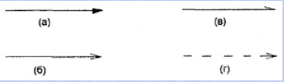
Рис. 6. Графічне зображення різних типів повідомлень на діаграмі кооперації
Зовнішній вид стрілки повідомлення має такий смисл:
- суцільна лінія з трикутною стрілкою (рис. 6, а) позначає виклик процедури або іншого вкладеного потоку керування. Зазвичай такі повідомлення є синхронними, тобто такі, що ініціюються по завершенні деякої діяльності або при виконання деякої умови;
- суцільна лінія з V-образною стрілкою (рис. 6, б) позначає простий потік керування. Зазвичай такі повідомлення є асинхронними;
- суцільна лінія с полустрілкою (рис. 6, в) позначає асинхронний потік керування. Відповідні повідомлення формуються в довільні, заздалегідь не відомі моменти часу, як правило, активними об’єктами. Зазвичай повідомлення такого типу є початковими в послідовності потоку керування й часто ініціюються акторами;
- пунктирна лінія с V-образною стрілкою (рис. 6, г) позначає повернення з виклику процедури.
Нижче наведено діаграму кооперації.
Клієнт прийшовши в магазин обирає запчастину. Потім він замовляє її у парцівника, той в свою чергу оформляє замовлення. Після того як працівник отримав запчастину зі складу, клієнт зобов’язаний підписати замовлення та розрахуватися на касі. Далі працівник видає запчастину клієнту.
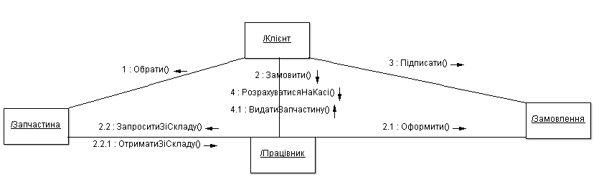
Рис.7 Діаграма кооперацій

Контрольні питання
- Яке призначення діаграм взаємодії? Як співвідносяться між собою діаграми варіантів використання й діаграми взаємодії?
- Назвіть два види діаграм взаємодії. Що таке «життєва лінія» на діаграмі послідовності?
- Як на діаграмі послідовності зображені повідомлення? Що таке самоделегування? Що показує активізація об'єкта?
- Відмінність кооперативних діаграм від діаграм послідовності. Переваги й недоліки кожного виду взаємодії.

